МИНИСТЕРСТВО НАУКИ И ВЫСШЕГО ОБРАЗОВАНИЯ
РОССИЙСКОЙ ФЕДЕРАЦИИ

ФЕДЕРАЛЬНОЕ ГОСУДАРСТВЕННОЕ АВТОНОМНОЕ ОБРАЗОВАТЕЛЬНОЕ УЧРЕЖДЕНИЕ ВЫСШЕГО ОБРАЗОВАНИЯ

НОВОСИБИРСКИЙ НАЦИОНАЛЬНЫЙ ИССЛЕДОВАТЕЛЬСКИЙ ГОСУДАРСТВЕННЫЙ УНИВЕРСИТЕТ

Факультет информационных технологий
Кафедра параллельных вычислений

ОТЧЕТ

О ВЫПОЛНЕНИИ ЛАБОРАТОРНОЙ РАБОТЫ

«ВЛИЯНИЕ КЭШ-ПАМЯТИ НА ВРЕМЯ ОБРАБОТКИ МАССИВОВ»

студента 2 курса, группы 23206

Зверева Андрея Владимировича

Направление 09.03.01 – «Информатика и вычислительная техника»

Преподаватель:
доцент кафедры параллельных вычислений, кандидат технических наук
Власенко А.Ю.

Новосибирск 2024
СОДЕРЖАНИЕ
ЦЕЛИ 3
ЗАДАНИЯ 3
ОПИСАНИЕ РАБОТЫ 4
ЗАКЛЮЧЕНИЕ 6
Приложение 1: Листинг программы на языке Си 7
Приложение 2: графики измерений 11
Приложение 3: листинг программы построения графиков 12
Приложение 4: результат работы CPU-Z 13

ЦЕЛИ
1. Исследование зависимости времени доступа к данным в памяти от их
объема.
2. Исследование зависимости времени доступа к данным в памяти от
порядка их обхода.

ЗАДАНИЯ
1. Написать программу, многократно выполняющую обход массива
заданного размера тремя способами (прямой, обратный и случайный).
2. Для каждого размера массива и способа обхода измерить среднее время
доступа к одному элементу (в тактах процессора). Построить графики
зависимости среднего времени доступа от размера массива. Каждый
последующий размер массива отличается от предыдущего не более, чем в 1,2 раза.
3. Определить размеры кэш-памяти точным образом (на основе
документации по процессору используемой машины; утилите, отражающей
характеристики процессора; системному файлу;…)
4. На основе анализа полученных графиков:
оценить размеры кэш-памяти различных уровней, обосновать ответ,
сопоставить результат с известными реальными значениями;
определить размеры массива, при которых время доступа к элементу
массива при случайном обходе больше, чем при прямом или обратном;
объяснить причины этой разницы во временах.
5. Составить отчет по лабораторной работе.

ОПИСАНИЕ РАБОТЫ
- Написание программы многократного обхода массива на языке Си.
Была написана программа на языке Си, реализующая многократный обход массива разных размеров различными способами, а именно: прямой, обратный и случайный. Листинг предоставлен в Приложении 1.
Размеры измеряемых массивов были заданы начальным размером (1 Кб - 256 элементов), максимально допустимым по заданию размером массива (32 Мб – 8388608). Промежуточные значения размеров массивов были получены взятием целой части от умножения на 1.1 каждую итерацию цикла.
Для измерения среднего количества тактов процессора, необходимого для взятия элемента массива была использована машинная команда rdtsc. Способ получения этого значения: измерение общего количества тактов для многократного обхода массива, затем деление полученного значения на размер массива и количество обходов.
Запуски программы производились на ноутбуке, подключенному к сети и работающего на полной мощности (выставленной в настройках). Компиляция производилась с уровнем оптимизации –О1.
Также были построены графики зависимости количества тактов каждого способа обхода от размера (Приложение 2) массива с помощью программы на языке Python и библиотеки matplotlib. Листинг этой программы предоставлен в Приложении 3.

- Измерение размера кэша точным образом.
Для измерения размера кэша точным образом была использована программа CPU-Z, показывающая различную информацию о процессоре вычислительной машины, на которой запущена данная программа. Полученные данные для моего компьютера предоставлены в Приложении 4.
Уровни кэша:
L1 – кэш, работающий на уровне каждого ядра процессора, очень быстрый. Делится на 2 типа: L1 data – хранит данные для вычислений процессором и L1 instruction – хранит инструкции, которые процессор должен выполнить.
L2 – кэш, также работающий на уровне ядра, но имеющий больший объем, чем L1. Предназначен для хранения определенных не самых «критических» задач, не помещающихся в кэш L1.
L3 – кэш, имеющий самый большой объем из всех, но, в то же время, самую низкую скорость. Доступен всем ядрам как «общественная библиотека».

- Анализ графиков.
Почему прямой и обратный обход эффективнее получает доступ к элементам массива?
- Прямой и обратный обход могут использовать локальность данных. Это означает, что когда элементы массива идут друг за другом в памяти (в физическом или виртуальном адресе), процессор может эффективно загружать блоки данных в кэш. Когда вы последовательно проходите по массиву (или в обратном порядке), кэш-память процессора может эффективно использовать данные, уже загруженные в кэш. Это значительно ускоряет доступ, поскольку кэш часто бывает быстрее, чем основная память.
- Случайный обход не использует локальность данных, так как элементы массива выбираются произвольно. В таком случае кэш-память не может эффективно "предсказать", какие данные понадобятся в следующую очередь, что приводит к большему количеству кэш-промахов. Это означает, что процессор будет чаще обращаться к основной памяти, что увеличивает время доступа.
Как примерно определить размер кэш памяти по графику?
Когда размер массива увеличивается и выходит за пределы размеров кэш-памяти, время доступа начинает расти. Это связано с тем, что данные не помещаются в кэш, и процессор начинает обращаться к основной памяти, что значительно медленнее.
Для графика, построенного в п.1 это значение примерно равняется 4 Мб (сильный перелом на графике), что соответствует кэшу L3.
Для кэша L1: на графике заметно начало роста функции на отметке около 30 Кб, что соответствует кэшу L1 data.
Для кэша L2: между отметками 304 и 955 Кб заметен излом графика на значениях около 500 Кб. Это соответствует кэшу L2.

ЗАКЛЮЧЕНИЕ
В ходе работы была разработана программа на языке C для измерения времени доступа к элементам массива при различных способах обхода (прямой, обратный и случайный). Результаты показали, что прямой и обратный обходы эффективнее, так как используют локальность данных и позволяют процессору эффективно загружать данные в кэш. Случайный обход, нарушающий локальность, вызывает большее количество кэш-промахов, что увеличивает время доступа.
Для точного измерения размера кэша была использована программа CPU-Z. Полученные данные показали, что размер кэша каждого уровня заметен на графике (изломы), но не с высокой точностью из-за масштабирования графика.
Графики зависимости времени доступа от размера массива подтвердили, что время доступа увеличивается, когда размер массива превышает размер кэша. Это экспериментальное подтверждение теоретических представлений о работе кэш-памяти.

Приложение 1: Листинг программы на языке Си
#define _CRT_RAND_S
#include <stdio.h>
#include <stdlib.h>
#include <time.h>

int thru(int* arr, int size, int M){
int k = 0;
for (int i = 0; i < size * M; ++i){
k = arr[k];
}
return k;
}

unsigned long long measure_time(int *arr, int size, int iterations) {
union ticks {
// Определяем объединение (union) для хранения временных меток с использованием 64-битного значения.
unsigned long long t64; // 64-битное значение для хранения времени в тактах.
struct s32 { long th, tl; } t32; // Структура, разделяющая 64-битное значение на две 32-битные части (th - старшие 32 бита, tl - младшие 32 бита).
} start, end; // Переменные start и end для хранения времени до и после выполнения обхода массива.

// Измерение времени до выполнения обхода массива:
asm("rdtsc\n" : "=a"(start.t32.th), "=d"(start.t32.tl));
// Вставка ассемблерной инструкции rdtsc, которая считывает значение временной метки процессора.
// "=a" и "=d" означают, что старшие 32 бита временной метки будут записаны в start.t32.th,
// а младшие 32 бита — в start.t32.tl.

int k = thru(arr, size, iterations);

// Измерение времени после выполнения обхода массива:
asm("rdtsc\n" : "=a"(end.t32.th), "=d"(end.t32.tl));
// Вставка ассемблерной инструкции rdtsc снова, чтобы получить значение временной метки после выполнения обхода массива.
// Результат сохраняется в end.t32.th и end.t32.tl.

printf("technical output: %d \n", k);

return end.t64 - start.t64;
// Возвращает разницу между временными метками (в тактах процессора), что дает время, затраченное на выполнение обхода массива.
// end.t64 - start.t64 — это общее количество тактов процессора, затраченное на выполнение функции thru.
}

// Функция для обхода массива прямым порядком
void traverse_forward(int *arr, int size) {
for (int i = 0; i < size; i++) {
arr[i] = i+1;
}
arr[size-1] = 0;
}

// Функция для обхода массива обратным порядком
void traverse_reverse(int *arr, int size) {
for (int i = size - 1; i >= 0; i--) {
arr[i] = i-1;
}
arr[0] = size-1;
}

// Функция для случайного обхода массива
void traverse_random(int *buffer, int size) {

unsigned int* indexes = malloc(sizeof(unsigned int) * size);

for (unsigned int i = 0; i < size; i++) {
indexes[i] = i;
}

for (unsigned int i = size - 1; i > 0; i--) {
unsigned int j;
rand_s(&j);
j = j % (i + 1);
unsigned int temp = indexes[i];
indexes[i] = indexes[j];
indexes[j] = temp;
}

for (unsigned int i = 0; i < size - 1; i++) {
buffer[indexes[i]] = indexes[i + 1];
}
buffer[indexes[size - 1]] = indexes[0];

free(indexes);
}

int heat(int *arr){
int data1[100] = {1};
int data2[100] = {2};

clock_t t = clock();
while (clock()-t < 1000){
for (int i = 0; i < 100; ++i){
for (int j = 0; j < 100; ++j){
data1[i] *= data2[i];
}
}
}
return arr[0];
}

int main() {
int iterations = 15; // Количество повторений для точности
int size = 256;
int *arr = (int*)malloc(size * sizeof(int)); // Выделяем память для массива

int res = heat(arr);
printf("%d ", res);

free(arr);
int c = 0;
int results[1000] = { 0 };

while (size <= 256 * 1024 * 32) {

int *arr = (int*)malloc(size * sizeof(int));
int *arr_f = (int*)malloc(size * sizeof(int));
int *arr_r = (int*)malloc(size * sizeof(int));
int *arr_rand = (int*)malloc(size * sizeof(int));

if (arr == NULL) {
printf("Ошибка выделения памяти!\n");
return 1;
}

printf("\n\nSIZE %d\n", size);
traverse_forward(arr, size);
res = thru(arr, size, 1);
printf("\ntechnical output: %d \n", res);

// Замер времени для каждого способа обхода
traverse_forward(arr_f, size);
res = thru(arr_f, size, 1);
results[c] = measure_time(arr_f, size, iterations) / size / iterations;

traverse_reverse(arr_r, size);
res = thru(arr_r, size, 1);
results[c+1] = measure_time(arr_r, size, iterations)/ size / iterations;

traverse_random(arr_rand, size);
res = thru(arr_rand, size, 1);
results[c+2] = measure_time(arr_rand, size, iterations)/ size / iterations;

printf("\ntechnical output: %d \n", res);
printf("\nres: %d %d %d", results[c], results[c+1], results[c+2]);
size = (int)(size * 1.1);
free(arr); // Освобождаем память
free(arr_f);
free(arr_r);
free(arr_rand);
c += 3;
}

FILE *file = fopen("output.txt", "w");
if (file == NULL) {
// Проверка, открылся ли файл
printf("Ошибка при открытии файла\n");
return 1;
}
for (int j = 0; j < 3; ++j){
for (int i = 0; i < c/3; i++) {
fprintf(file, "%d, ", results[3*i+j]);
}
fprintf(file, "\n");
}

// Закрываем файл
fclose(file);
return 0;
}

Приложение 2: графики измерений

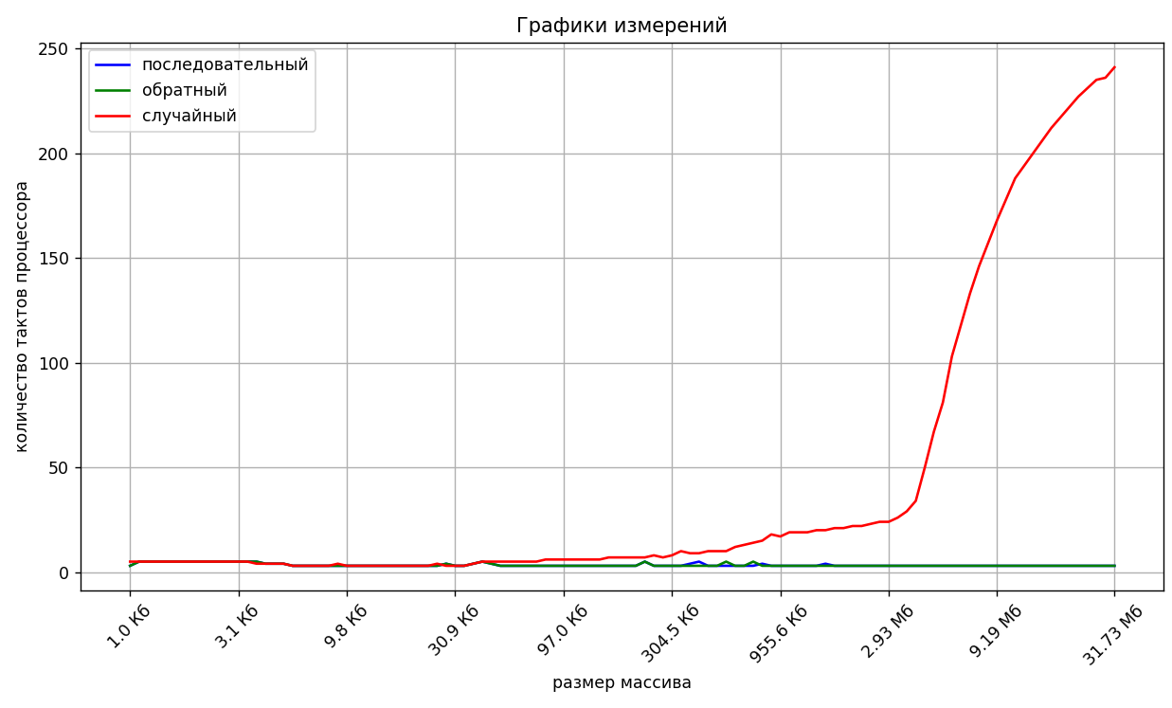

Приложение 3: листинг программы построения графиков
import matplotlib.pyplot as plt
import numpy as np

# Читаем данные из файла
with open("output.txt", "r") as file:
data = file.read()

# Разбиваем данные на массивы
data_lists = data.split("\n") # Разделяем на строки
measurements = [list(map(int, line.split(",")[:-1])) for line in data_lists if line.strip()] # Преобразуем строки в списки чисел

# Проверяем, что данные корректно загружены
measurements1, measurements2, measurements3 = measurements

# Генерация значений на оси X (индексы точек и размеры массива)
n_values = np.arange(len(measurements1)) # Количество точек по X
array_sizes = 256 * (1.1 ** n_values) # Размер массива в байтах

# Перевод в Кб/Мб для подписей
array_sizes_kb = array_sizes / 256 # Перевод в Кб
array_sizes_labels = [f"{x:.1f} Кб" if x < 1024 else f"{x/1024:.2f} Мб" for x in array_sizes_kb]

# Построение графиков
plt.figure(figsize=(10, 6))

plt.plot(n_values, measurements1, label='последовательный', color='blue')
plt.plot(n_values, measurements2, label='обратный', color='green')
plt.plot(n_values, measurements3, label='случайный', color='red')

plt.title("Графики измерений")
plt.xlabel("размер массива")
plt.ylabel("количество тактов процессора")
plt.legend()

# Устанавливаем подписи на оси X без изменения масштаба
num_xticks = 10 # Количество подписей на оси X
xticks_indices = np.linspace(0, len(n_values) - 1, num_xticks, dtype=int)
plt.xticks(xticks_indices, [array_sizes_labels[i] for i in xticks_indices], rotation=45)

plt.grid(True)
plt.tight_layout()
plt.show()

Приложение 4: результат работы CPU-Z
